Рецепт приготовления шашлыка в электрошашлычнице
http://vkusno-i-prosto.ru
Ссылка на статью
Пожалуй, самый лучший способ приготовления шашлыка в домашних условиях.
Мы – большие фанаты шашлыка. Едим его круглый год, перепробовали различные способы и маринады. Однажды на Кипре мы увидели, как готовят шашлык в больших вертикальных электрошашлычницах. Вернувшись домой, в супермаркете нам попалось на глаза это чудо-устройство в миниатюре и по очень скромной цене (около 2000 рублей). Агрегат наш, российский. Служит верой и правдой уже несколько лет. Мясо получается очень сочное, с бесподобной корочкой. Жарится шашлык быстро – всего за 15 минут. Блюдо выручает в праздники, когда собирается большая компания. За годы “тренировок” выработали несколько рекомендаций, которыми спешу поделиться.
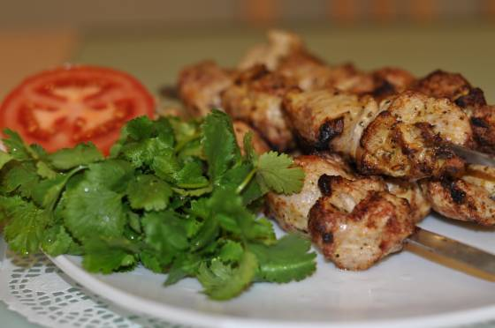
Ингредиенты для шашлыка в электрошашлычнице
свиная вырезка – 1,2 кг (примерно 4 “полоски”)
специи для шашлыка – 15 г
соль – по вкусу
лук репчатый – 2 шт.
майонез – 100 г
кинза – для сервировки
Для жарки шашлыка в электрошашлычнице по опыту лучше всего брать свиную вырезку. Несмотря на то, что в этой части нет жира, шашлык получится сочным и нежным. У нас такой шашлык с большим аппетитом едят даже малыши. Вырезка – это “дефицитная” часть хрюшки, раньше ее всегда забирали себе мясники. Сейчас купить вполне реально. На фото ингредиентов Вы можете увидеть, как выглядит свиная вырезка – это такие полоски длиной около 20 см и шириной 3-4 см.
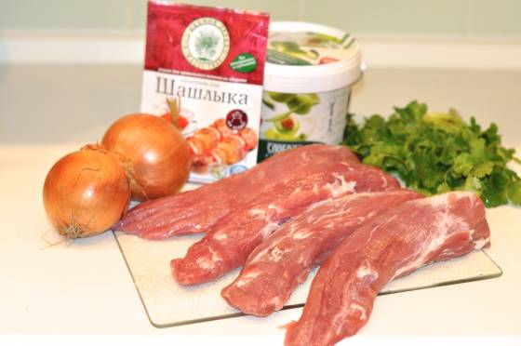
Дальше еще один совет. Мясо лучше резать помельче – кусочки должны быть примерно 2смх3см. Куски не должны быть крупными, чтобы они не цеплялись при жарке за раскаленную до 600 градусов лампу электрошашлычницы.
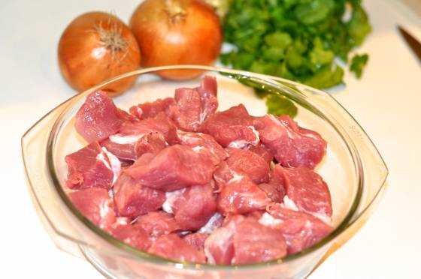
Маринуем шашлык как обычно – режем лук, немного его мнем руками, чтобы выпустил сок. Добавляем мясо, соль, специи, майонез, тщательно перемешиваем. Оставляем на несколько часов (можно и на ночь)
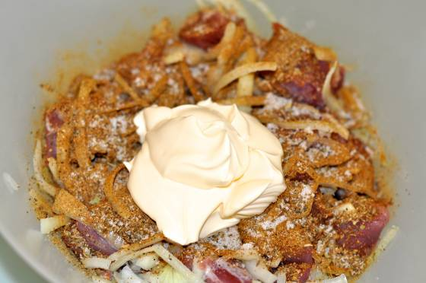
Когда шашлык замаринуется, а гости уже сядут за стол, можно начинать приготовление шашлыка. Нанизываем на каждый шампур по 5 кусочков. Мясо мы не просто протыкаем шампуром, а как бы “прошиваем” в нескольких местах, стараясь нанизать как можно крепче. Смысл в том, чтобы шашлык под своим весом не опустился вниз в чашечку для жира, а остался “сидеть” на шампуре так, как нам надо.
Шампуры с мясом “вешаем” на шашлычницу, острый край шампура ставим в чашечку, куда будет стекать жир. Кстати, при жарке шашлыка из вырезки жира нет совсем. Он нам и не нужен.
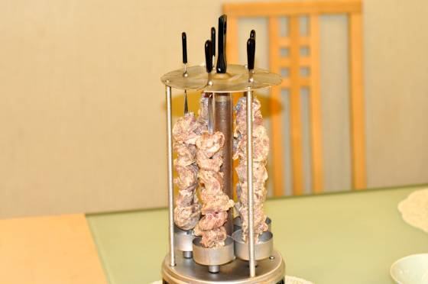
Накрываем электрошашлычницу “колпаком”, вставляем в розетку, процесс пошел.
Лампа разогревается, шампуры медленно крутятся, мяско равномерно прожаривается. Следите, чтобы мясо не задевало лампу и все шампуры вертелись. Через 15 минут снимаем “колпак”, достаем шашлык, сервируем зеленью.
Рецепт приготовления шашлыка в электрошашлычнице
http://vkusno-i-prosto.ru
Ссылка на статью

